前段时间发过一个关于如何选择瓷砖的帖子，[http://bbs.soufun.com/1010348867~-1~10451/156353363_156353363.htm](http://bbs.soufun.com/1010348867%7E-1%7E10451/156353363_156353363.htm)从中发现很多华贸城业主在对于如何挑选瓷砖，或者说如何购买瓷砖上有很多的误区甚至没有任何经验，http://img2.soufun.com/bbs/image/bbs/em084.gif这对于即将装修的业主来说，是很麻烦的一件事情，挑选瓷砖不光要看品牌，看价格，看服务，看花色，还要注重于产品的材质，与搭配。

施工中不光要学会挑选瓷砖，与瓷砖相关的一些附加材料大家可能没有太多的留意到，这个帖子算扫盲也好，算提醒也罢，只是希望帮助华贸的业主，在装修中避免过多的失误，之前这个在北苑讲座的时候有更大家讲到，没有机会到现场的业主，可以看一下，如果有不明白的，欢迎跟帖询问，或者加我QQ：330223880咨询。http://img2.soufun.com/bbs/image/bbs/em100.gif欢迎大家拍板！希望大家装修顺利！

瓷砖辅料一：

[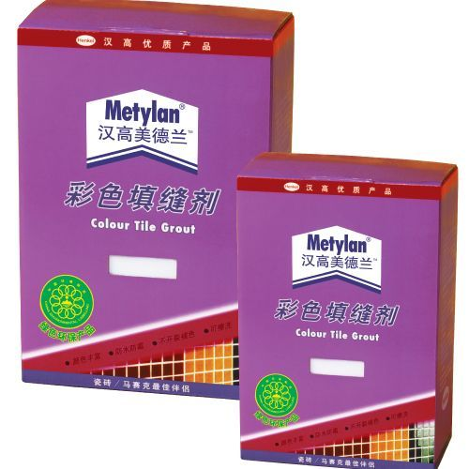](http://www.soufun.com/Album/PictureDetail_25862681_784262_101729428.htm)

**填缝剂，对于瓷砖安装来说，现在是必不可少的东东了，绝大数业主都很清楚了，但是还是要从头说一下，由于瓷砖存在热胀冷缩所以在铺贴的时候需要留有缝隙，缝隙的大小看业主购买瓷砖的风格，一般厨卫的釉面砖缝隙在1MM-2MM之间，仿古砖需要两个MM以上的缝隙。这个缝隙里需要填满的就是填缝剂。当然有业主要说了，为什么要用填缝剂，或者为什么非要勾缝。瓷砖不勾缝，将来水会顺着缝隙往瓷砖背面流，如果瓷砖吸水率过高的话，你住上一段时间会发现厨房或者卫生间有味道，这个味道不是你家下水的味道，而是瓷砖长时间保持水分，内部发霉的味道。还有就是缝隙不勾不美观，留个大黑缝能好看吗？呵呵~所以瓷砖必须勾缝。**  
**勾缝的材料分为一下三种**  
**①白水泥（俗称腻子粉）这种材料基本家装市场很少使用了，业主记住千万不要使用此物，除非极度差钱！优点：便宜。缺点：变黑，发霉，脱落，不易擦洗清洁、颜色单一不美观。**  
**②彩色填缝剂：优点：颜色多变，防霉，粘结度高，不易脱落！清洗方便。缺点：仍然会变色，但所需时间久，性价比比较高**  
**③彩色美缝剂：优点：颜色多变，防霉，粘结度最高，不会脱落，易擦洗，清洁最方便！缺点：市场少有，需业主自己购买，价格比上面两种要高。**  
**以上三种分别代表着高中低三种价格，三种品质，业主可根据自己的实际情况选择。**  
  
**瓷砖辅料二：十字卡（南方叫瓷砖定位器）**

[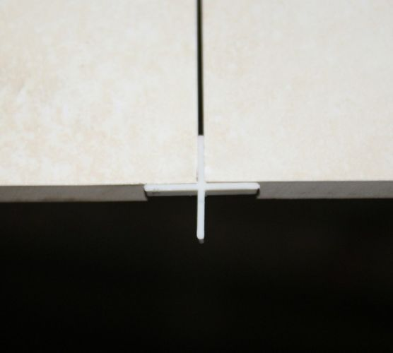](http://www.soufun.com/Album/PictureDetail_25862681_784262_101729426.htm)  
**十 字卡这东西听起来有点恐怖，但是在铺贴瓷砖时，使用起来很是不错，跟瓷砖的缝隙也是紧密相关的，上图能够看出它主要的目的是为了辅助瓦工铺贴，使瓷砖的缝 隙大小均匀，更美观，从材质上来说，基本都是塑料的了，东西不贵，但是很是好用，可根据你瓷砖缝隙的大小选择多大的十字架，一般有1MM、1.5MM、 2MM、3MM最大可到5MM。建议业主在铺砖过程中要求瓦工师傅使用。**

**瓷砖辅料三：阳角线**

[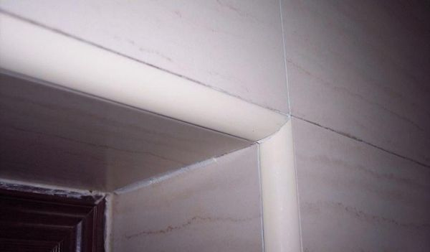](http://www.soufun.com/Album/PictureDetail_25862681_784262_101729429.htm)  
**阳角线也是业主最纠结的东东，呵呵~还是那句话，根据自家的情况选择用与不用、**  
**阳角线的主要作用是辅助瓦工师傅处理瓷砖阳角的工具，有业主问了，什么是阳角？呵呵~比如说厨卫的烟道，下水管道，都需要用轻体砖包起来，外面再铺上瓷砖，管道两面相会的角就叫做阳角，基本每家每户都会遇到。**  
**那这个角的处理就有两方式：**  
**一种：就是两块瓷砖背面倒45°拼成90°直角。**  
**优点：美观，不存在色差。**  
**缺点：易伤人，由于两角相交处很薄，所以经不起磕碰，容易划伤人。还有就是因为新房子，轻体砖多多少少都会存在变形的问题，所以以后有可能出现，瓷砖相交处开口，崩瓷等等现象，但业主不要恐慌，这种现象不是家家户户都会存在，但也不敢保证不会发生在你家。（悦溪小区里，我三期总共服务于400家业主，我知道的现在已经有四家出现开口得现象，几率在百分之一，但出问题的业主都后悔）**  
**第二种处理方式就是使用阳角线。**  
**阳角线的材质基本分为两种，一种是pvc的，还有一种是不锈钢金属的，前者使用多一些，后者由于颜色只有银色和黄色，所以使用较少。**  
**优点：不用倒角直接使用，将来不会因为墙体变形的问题出现开口或崩瓷现象，由于边角圆滑不会出现划伤人的情况。**  
**缺点：材质一般，使用久后会出现颜色发黄，有划痕的情况，与瓷砖颜色不能统一，美观上差一些。**

**如果不采用阳角线的话，只能用瓷砖倒角，最后在发两张瓦工正确与错误瓷砖倒角的图：  
  
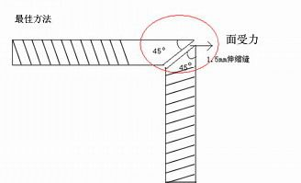[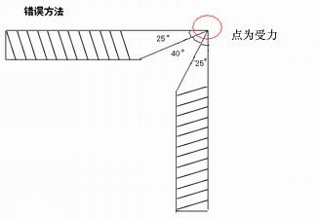](http://www.soufun.com/Album/PictureDetail_25862681_784262_101729431.htm)**

**以上三种辅料，每家不一定全会用到，但是既然会用到就要回问，王川，你是不是为了卖这个来宣传的，我说：这三种产品基本每家瓷砖商家都会有，有的也会送，有的需要买。发此贴的目的是让业主多了解一些关于瓷砖方面的知识，希望业主不要再装修后的而遗憾留在瓷砖上！http://img2.soufun.com/bbs/image/bbs/em080.gif**